Distancia
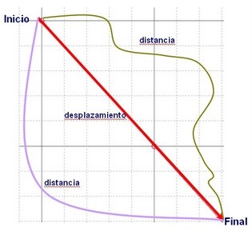

Distancia y desplazamiento. En Física, la distancia es la longitud total recorrida por un objeto móvil en su trayectoria. Como tal, es una magnitud escalar, y, por lo tanto, es expresada en unidades de longitud.

